QUY ĐỊNH HÚT THUỐC TAI CÔNG TY TAKAGI VN  TakagiVN喫煙室使用規定 | 文書No. | OG-GA-I079
QUY ĐỊNH HÚT THUỐC TAI CÔNG TY TAKAGI VN  TakagiVN喫煙室使用規定 | 発行日 | 13/01/2023
QUY ĐỊNH HÚT THUỐC TAI CÔNG TY TAKAGI VN  TakagiVN喫煙室使用規定 | 改定No. | 00
改定歴史
改定日 | 範囲 | 改定内容 | 改定No. | 承認 | 審査 | 作成
13/01/2023 | 全ページ | 新規/ Lập mới | 00 | 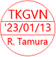
 |  | 

QUY ĐỊNH HÚT THUỐC TAI CÔNG TY TAKAGI VN
TakagiVN喫煙室使用規定
1.Mục đích/目的：
・Hướng dẫn mọi người khi sử dụng phòng hút thuốc và phòng tránh hỏa hoạn sảy ra
喫煙室使用時の注意喚起と火災防止
2. Phạn vi áp dụng / 適用範囲
Áp dụng với toàn bộ người thực hiện hút thuốc trong phạn vi công ty( nhân viên , khách , người vào thi công , phỏng vấn ....
会社の範囲に喫煙者に適用されます(従業員、来客、工事、面接者。。。)
3. Nội dung thực hiện /定義、略語
  - Cấm hút thuốc bên ngoài khu vực hút thuốc. Khi hút thuốc phải ở trong phòng hut thuốc
喫煙所外での喫煙は禁止。喫煙する際は喫煙所内で喫煙すること
  - Khi hút thuốc gạt tàn vào đúng nới quy định và bổ đầu thuốc vào đúng vị trị ( phải giập tắt đầu thuốc bằng nước )
喫煙するときは、灰皿を正しい場所に置き、タバコの先端を正しい場所に破棄する事（水で消火くだい）
  - Sử dụng thuốc lào thì trong thùng phải có chứa nước và cấn bỏ các vật cháy được ( vỏ lon, túi bóng , giấy ...水タバコを使用する場合は、容器に水を入れ、容器に可燃物を入れ禁止。（缶、ビニール袋、紙など）
  - Trong một ngày phải dọn gạt tàn và vứt bỏ thuốc thừa trong dụng cụ để 1日１回以上灰皿を清掃し、たばこフィルター保管を捨ててください
  - Không bỏ bất cứ thứ gì khác ngoài tàn thuốc vào trong gạt tàn
灰皿には吸殻以外の物は入れないこと
  - Các bộ phận ( seikei, kumitate, kanagata, Văn phòng ) chỉ định người chị trách nhiệm phòng hút thuốc và dán trong phòng hút thuốc
成形課、金型課、組立課、事務所メンバーはそれぞれ管理者を指名し、喫煙所に掲示すること
  - Người quản lý luôn đào tạo để quy định phòng hút thuốc luôn được tuân thủ
管理者は禁煙所規定が守られる様、常に監視と教育を行うこと
  - Mỗi khu vực hút thuốc phải trang bị bình chữa cháy và bình nhựa chứa đầy nước để thuận tiện cho việc dập lửa ban đầu
各喫煙所には消火器と水を入れたペットボトルを設置し、初期消火しやすい環境とすること
Chai nhựa PET phải từ 1,5 lít trở lên, được dán nhãn “nước chữa cháy” và luôn chứa đầy nước.
ペットボトルは1.５ℓ以上とし、「消火用水」と記載し、常に満タンに水を満たすこと。
※Khi phát hiện trường hợp không tuân thủ quy định này sẽ được phán xét tại cuộc họp ban giám đốc quyết định hình thức sử phạt. 違反者を発見した場合人事会議で判定を決定します。 Danh sách bộ phận phụ trách/担当部署リスト

図面表示番 | エリア | 担当部署
① | 第一工場の禁煙所１ | 金型
② | 第一工場の禁煙所２ | 組立
③ | 第２工場の事務所 | 事務所
④ | 第3工場の禁煙所① | 成形

Sơ Đồ phòng hút thuốc 禁煙室のマット

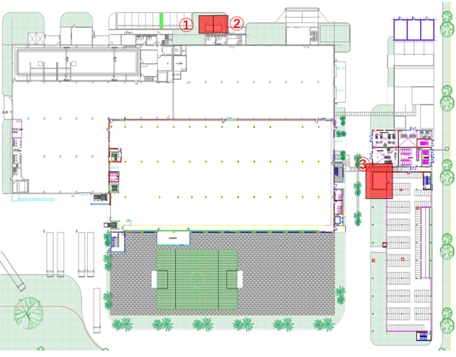
金型課担当
Bộ phận khuôn
組立課担当
Bộ phận lắp ráp
成形課担当
Bộ bận tạo hình
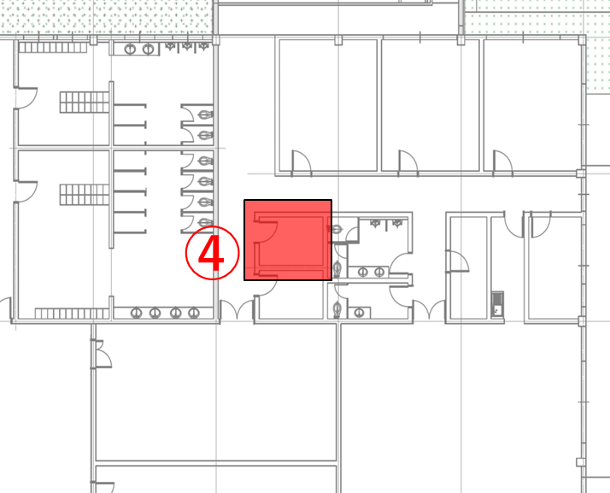
事務所
Văn phong

